2021 елда картлык буенча пенсияләр ничек билгеләнә?

Агымдагы елда картлык буенча пенсиягә чыгу хокукы бирүче яшьне арттыруның күчү чоры дәвам итә. Бу хакта Россия Пенсия фондының Татарстандагы бүлекчәсе хәбәр итте. 2021 елда пенсия 56,5 яшькә җиткән хатын-кызларга, 61,5 яшьлек ир-атларга билгеләнә. Быел элеккечә пенсия яшенә җиткәннәргә пенсия 2024 елда билгеләнәчәк.

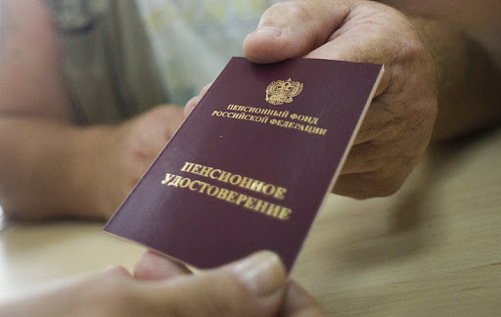

Гыйнвар аеннан ул тагын бер елга артып, гомуми арттыру өч ел тәшкил итүгә карамастан, 2021 елда пенсия элеккегегә караганда ел ярымга соңрак: хатын-кызларга – 56,5, ир-атларга – 61,5 яшьтә билгеләнә.
Әлеге мөмкинлекне 2020 елда пенсиягә чыгарга тиеш булган гражданнар өчен каралган махсус ташлама бирә. 1965 елда туган хаты-кызлар һәм 1960 елда туган ир-атлар, туган көннәре елның беренче яисә икенче яртысына туры килүгә карап, пенсиягә 2021 елның икенче яртысында яки 2022 елның беренче яртысында чыгачаклар. Элеккеге пенсия яшенә быел җитүчеләргә күчеш чоры кагыйдәләре кысаларында пенсия 2024 елда билгеләнәчәк.
Шунысын искәртү урынлы, Россиялеләрнең күпчелеге өчен пенсиягә чыгу яше үзгәрешсез калды. Беренче чиратта бу пенсиягә вакытыннан алда ташламалы чыгу хокукына ия булучыларга кагыла. Шахтерлар, тауларда эшләүчеләр, коткаручылар, җәмәгать транспортын йөртүчеләр, куркыныч яисә зарарлы эш шартларында эшләүчеләр – шундыйлардан. Эш белән тәэмин итүчеләр әлеге категориягә караган гражданнар өчен иминият фондына өстәмә взнослар күчерәләр һәм алар, элеккегечә, пенсиягә 55 һәм 60 яшьтә чыгалар.
Пенсиягә вакытыннан алдан чыгу хокукы шулай ук укытучылар, табиблар һәм башка кайбер иҗади һөнәр ияләре өчен дә саклана. Аларга түләү билгеле бер яшькә җиткәч түгел, ә тиешле күләмдә хезмәт стажы туплагач билгеләнә. Пенсия шулай ук, пенсия яшен арттыруның күчеш чоры таләпләре кысаларында билгеләнә. Мәсәлән, 2021 елның апрелендә тиешле күләмдә педагоглык стажы туплаган авыл укытучысы пенсиягә тагын 3 елдан соң, 2024 елның апрелендә чыгачак.
Төньякта яшәүчеләр быел да пенсиягә гомуми пенсия стажы туплаганчы 5 ел алда, ләкин күчеш чоры гагыйдәләре кысаларында чыгачак. Вакытыннан алда пенсия билгеләү өчен минималь төньяк стажы үзгәрешсез калды һәм Ерак төньяк өчен – 15, аңа тигезләштерелгән районнарда яшәүчеләргә 20 календарь ел тәшкил итә. Гомуми иминият стажы да шул күләмдә һәм хатын-кызларга – 20, ир-атлар өчен 25 ел кала.
Элеккечә пенсиягә чыгу өчен минималь пенсия коэффициенты һәм хезмәт стаңы тупларга кирәк. 2021 ел ахырыны кадәр бу күрсәткечләр 12 ел һәм 12 коэффициент тәшкил итә. 1 ел эшләгән кеше 1 ел хезмәт стажы һәм 10 га кадәр коэффициент туплый ала. Пенсиягә чыгу вакыты кичектерелгән очракта, стаж буенча махсус ташлама һәм премиаль коэффициент алу хокукы бирелә, болай эшләгәндә бер елда тагын да зуррак коэффициент тупларга мөмкин.
Инвалидлык буенча пенсия алучыларга пенсия яшен арттыру таләпләре кагылмый. Аларның хокуклары тулы күләмдә сакланды. Хезмәткә яраклылыгын югалтучыларга инвалидлык төркеме вакытында бирелә.
Пенсион тупланмаларның гражданнарга 55 һәм 60 яшьтә, пенсиягә чыгу хокукы бу яшьтән иртәрәк булган очракта аннан да иртәрәк бирелүен кисәтү дә урынлы булыр. Тупланып барган акчаларны алыр өчен Россия Пенсия фондына гариза белән мөрәҗәгать итәргә кирәк, гаризаны дәүләт хезмәтләре порталы аша да юлларга мөмкин.



27.01.2021 ел

